1. МОДУЛЬНЫЙ СОСТАВ ЦВК. ПОНЯТИЕ О КОНФИГУРАЦИИ И РЕКОНФИГУРАЦИИ

Высокие требования, предъявляемые к надежности исправного функционирования ЦВК, его немедленному восстановлению в случае отказа отдельного функционального устройства, обусловили построение ЦВК по модульному принципу. В соответствии с ним ЦВК состоит из совокупности так называемых модулей, каждый из которых имеет самостоятельное функциональное назначение. Минимальная совокупность модулей с установленными между ними связями, позволяющая ЦВК выполнять заданные функции называется рабочей конфигурацией.
Каждый модуль включает в себя: - рис. Л2-1 (слайд):
функциональное устройство (ФУ);
узел коммутации (УКМ);
узел конфигурации (УКФ);
узел синхронизации (УС);
источники электропитания (ИП).
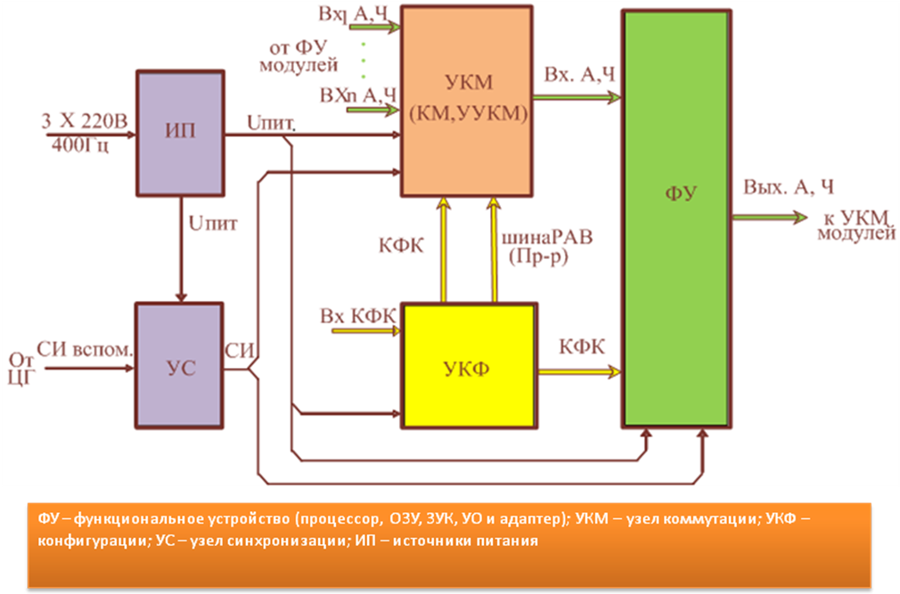
Рис.Л2-1. Структура модуля ЦВК
Функциональное устройство модуля определяет его предназначение. Функциональными устройствами модулей ЦВК являются процессор, ОЗУ, ЗУК, УО и адаптер.
УКМ обеспечивает информационное взаимодействие данного модуля с другими модулями ЦВК, т.е. связывает различные модули между собой. Этот узел включает в себя коммутирующие схемы (КМ) и устройство управления коммутатором (УУКМ). В зависимости от типа ФУ модуля УКМ содержит столько входных шин, сколько может быть источников информации для данного модуля. Выбор источника УУКМ осуществляется с учетом сигналов его запроса и разрешенной конфигурацию.
УКФ предназначен для формирования и выдачи в УКМ сигналов, указывающих, с какими модулями ЦВК может взаимодействовать данный модуль. Эти сигналы называют конфигурационным кодом (КФК).
Узел синхронизации предназначен для формирования сигналов, синхронизирующих процесс функционирования устройств модуля.
Источники питания обеспечивают автономное электропитание схем модуля.
Таким образом, модуль ЦВК 5Э265(6) - это автоматически заменяемые в случае отказа функциональное устройство вместе со средствами обеспечения его работы и сопряжения с другими функциональными устройствами.
Принято называть тип модуля по названию ФУ этого модуля. Всего есть 5 типов модулей: процессор – П, ОЗУ – Ф, ЗУК - Б, УО – В и адаптер-Р.
Исправные модули, не входящие в состав рабочей конфигурации, образуют резерв ЦВК. Очевидно, что состав рабочей конфигурации и резерва ЦВК 5Э265 и 5Э266 различен и представлен в табл. Л2-1 (слайд,). Цифрами обозначены номера однотипных моделей.
Таблица Л2-1. Модульный состав ЦВК
Тип модуля | 5Э265 |  | 5Э266
Тип модуля | Рабочая  конфигурация | Резерв | Рабочая  конфигурация | Резерв
ОЗУ | 0Ф, 1Ф, 2Ф, 3Ф | 4Ф | 0Ф, 1Ф | 4Ф
ЗУК | 0Б, 2Б | 1Б, 3Б | 0Б | 1Б
УО | 0В | 1В | 0В | 1В
Процессор | 0П, 1П | 2П | 0П, 1П | 2П
Адаптер | 0Р | -- | 0Р | --

В ЦВК изучаемой ЗРС принят режим работы с резервом ЗУК («Резерв Б»). Это означает, что резервные модули ЗУК должны содержать ту же информацию, что и основные: модуль 1Б – резерв модуля 0Б, модуль 3Б – резерв модуля 2Б. Резервный модуль ОЗУ всегда имеет номер 4Ф. В исправном ЦВК он дублирует работу модуля 0Ф на случай его отказа.
Для простоты исполнения коммутирующих схем, повышения их надежности за счет использования печатного монтажа вместо кабельных связей коммутирующие схемы всех модулей ЦВК конструктивно объединены в одном блоке – блоке К. Его называют коммутатором ЦВК..
Узлы конфигурации (УКФ) и устройства управления коммутаторами (УУКМ) всех модулей также размещены в о одном блоке – блоке Л. Его называют устройством управления конфигурацией и коммутатором (УУКФКМ).
Основная часть УС всех модулей объединена блоком Ч.
ФУ модулей ОЗУ, ЗУК, УО и адаптера выполнены отдельными блоками Ф, Б, В и Р, соответственно.
Для удобства замены ФУ каждого модуля П выполнен в виде трех съемных блоков: блок У реализует устройство управления (УУ), А - арифметическое устройство (АУ) и Н – устройства ПАН (промежуточный ассоциативный накопитель) и УПП (устройство переменного поля) процессора.
В отличие от традиционного понимания модуля как единого конструктивно завершенного устройства модуль ЦВК - это совокупность устройств, размещенных в отдельных блоках – табл.Л2-1 (слайд).

Таблица Л2-2. Размещение аппаратуры модулей в блоках
Тип модуля | ФУ | УКМ |  | УКФ | УС | ИП
Тип модуля | ФУ | КМ | УУКМ | УКФ | УС | ИП
ОЗУ | Ф | К | Л | Л | Ч | П04, П05
ЗУК | Б | К | Л | Л | Ч | П06
УО | В | К | Л | Л | Ч | П02
Процессор | У, А, Н | К | Л | Л | Ч | П01
Адаптер | Р | -- |  | Л | Ч | П03

Процесс изменения конфигурации ЦВК называется реконфигурацией. Необходимость в изменении конфигурации возникает в общем случае при выходе из строя какого-либо модуля. Реконфигурация при этом заключается в автоматической замене отказавшего модуля на исправный из состава резерва. Исключение составляет реконфигурация в целях тестирования резервных модулей.

Выводы. Таким образом, к числу основных особенностей построения ЦВК относится его модульная структура. Модуль ЦВК - это автоматически заменяемые в случае отказа функциональное устройство, средства обеспечения его работы и сопряжения с другими функциональными устройствами. Типовыми узлами модуля ЦВК являются функциональное устройство; узел коммутации (УКМ); узел конфигурации (УКФ); узел синхронизации; источники электропитания. Совокупность модулей ЦВК с установленными между ними функциональными связями называется конфигурацией.

